Message au Peuple libre

Unité scoute Paroisse
Saint-Michel Saint-
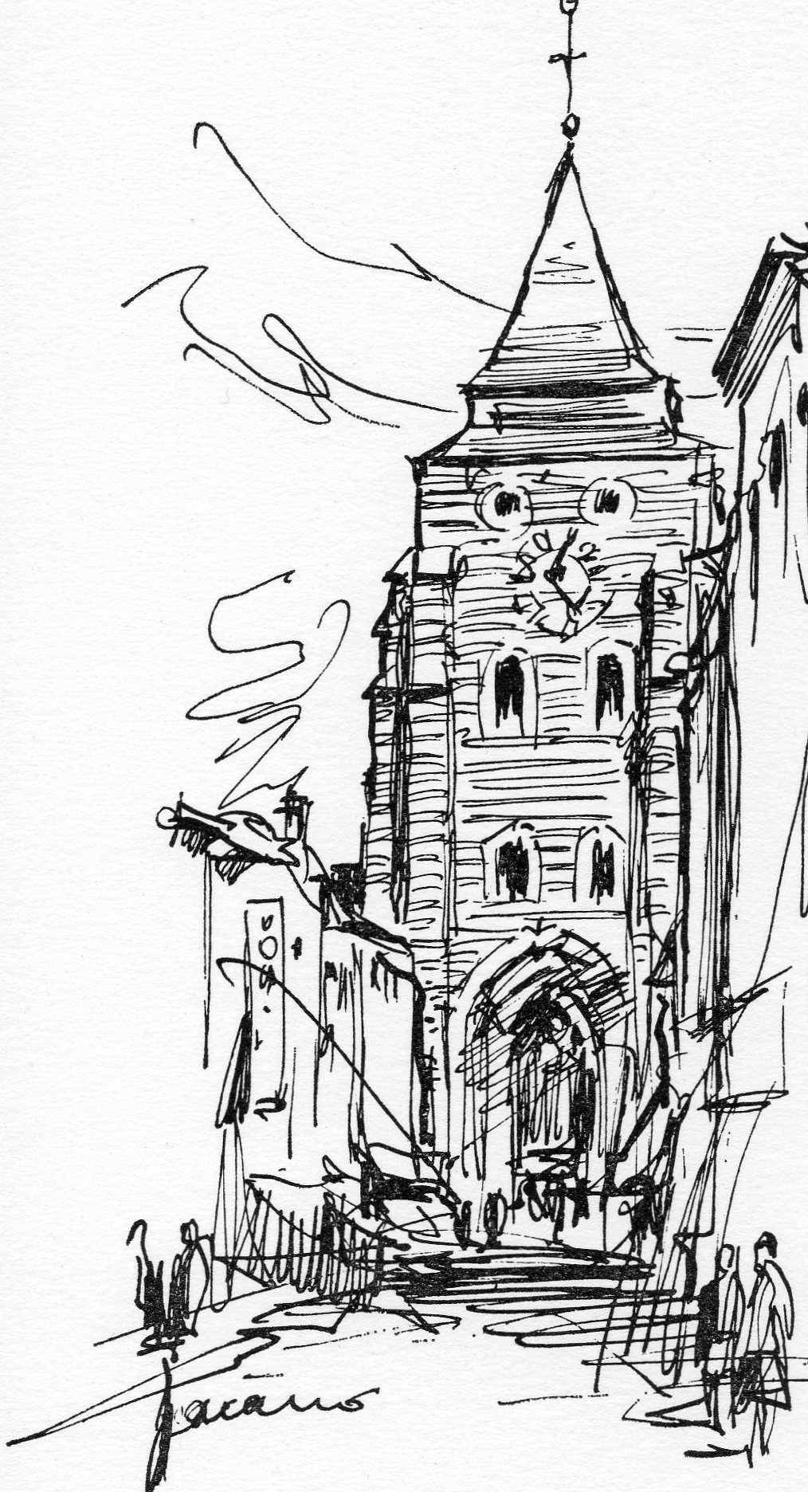
SV001 Jean-Baptiste

Wavre Edition 2012-2013

Ce carnet appartient à : ………………………………………………….

Meute : ………………………………………………….

Sizaine : ………………………………………………….

Date de ton Message : ………………………………………………….

Chers Louvettes et Louveteaux,

Te voici en possession du carnet de préparation à ton « Message au Peuple libre ». Il va te permettre de préparer au mieux cet engagement important de ta vie à la meute !

Cela fait un petit temps que tu es à la meute et que tu en découvres les activités et l’esprit qui l’anime. Tu es maintenant décidé(e) à t’engager sérieusement et à rentrer pleinement dans la vie de cette famille joyeuse formée par chacun des loups/ chacune des louvettes, ainsi que de tes chefs. Tu désires être un bon louveteau/une bonne louvette sur qui on doit pouvoir compter et qui a sa place dans sa sizaine et dans la meute.

Cet engagement important que tu vas prendre est un départ, un départ dans la vie louveteau ! Pas besoin d’attendre d’être parfait donc. C’est cet engagement qui te perfectionnera et te fera grandir. La meute et les chefs, ta sizaine et les autres loups seront à tes côtés pour te permettre d’en « vivre » au quotidien de ta vie !

Il n’est pas toujours facile de tenir ses engagements… et tu en as peut-être déjà fait l’expérience. Il n’est pas facile de ne pas tricher quand les autres trichent, de garder le sourire quand on en a marre, d’aider le voisin quand on a envie de se reposer… Mais il ne faut pas se décourager. Ce Message au Peuple libre est un chemin exigeant certes, mais un chemin de joie et de bonheur surtout ! Tu sais que tu n’es pas seul(e) et que tu pourras compter sur les autres pour t’aider à devenir un bon louveteau. Et puis, sache que si tu acceptes de mettre le Seigneur dans le coup, tu peux aussi compter sur Lui pour qu’Il t’accompagne sur ce chemin, car Il te veut heureux ! Confier au Seigneur ton Message, lui demander sa bénédiction, c’est accepter de recevoir sa force et sa lumière. C’est accueillir sa présence à tes côtés pour grandir et avancer toujours plus haut.

Dans ce carnet, tu découvriras de quoi te faire réfléchir, des textes et des prières typiques du louvetisme. Que tout cela puisse t’aider et t’encourager dans ta préparation.

Prends sérieusement le temps de te préparer et surtout ne t’arrête pas là… Car le jour de ton Message tout ne fait alors que commencer !
Que chaque jour de ta vie, il soit pour toi un repère et que les autres puissent également toujours compter sur toi, car tu as promis de faire toujours « de ton mieux » !

Belle route et que cet engagement t’apporte joie et bonheur pour toute ta vie !

Les staff MP², MSF, MSM, MW² et la « Jesus Team »

Le message au peuple libre
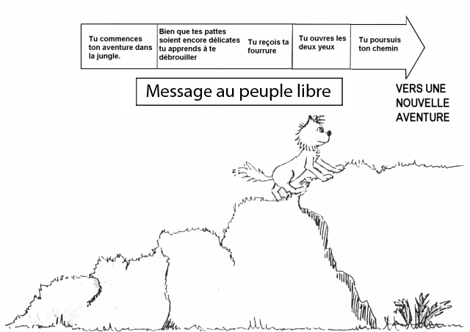

La loi de la meute

« Le louveteau écoute le Vieux Loup.
Le louveteau ne s’écoute pas lui-même. »

La devise des louveteaux/louvettes

« De notre mieux ! »

Le maître mot de la jungle

« Nous sommes du même sang toi et moi »

Maximes

- Le loup pense d’abord aux autres.
- Le loup ouvre les yeux et les oreilles.
- Le loup est toujours propre.
- Le loup dit toujours vrai.
- Le loup est toujours joyeux.

Histoire du message au peuple libre

« Un jour, Mowgli et ses frères, Keshava, Singh et Frère gris, se promènent. Au bord de la Waingunga, ils s’arrêtent pour se reposer. Ils s’installent à l’ombre d’un arbre et bavardent de leur chasse. Chil le vautour, perché au sommet de son arbre habituel, n’est pas loin. Leurs éclats de voix le réveillent.

-Vous ne pouvez pas faire tout ce vacarme ailleurs ? J’essaie de dormir !
-Désolé Chil, nous n’avions pas reconnu ton gîte. Les arbres de cette forêt se ressemblent tant !
-Certainement pas ! De là-haut où je suis, chaque arbre est différent. Comme chaque loup l’est dans sa meute. Allez vous regarder dans la rivière et vous verrez !

Mowgli et ses frères vont se regarder dans l’eau de la Waingunga. En apercevant leurs reflets, ils voient qu’ils ne se ressemblent pas. Frère gris a des oreilles courtes, Singh a le museau plus long, Keshava est très poilu et Mowgli ne l’est pas du tout. La journée touche à sa fin. Chil s’est rendormi et nos amis retournent dans leur tanière.

Pendant leur repos, ils repensent aux paroles de Chil. Le lendemain, ils vont voir Baloo et lui racontent leur histoire. Baloo est très intéressé. Après les avoir écoutés, il racle sa gorge et dit :

-Dans la meute, chaque loup est différent mais chacun est utile. Tous ensemble, vous formez une meute. Rappelez-vous que « La force du clan c’est le loup, la force du loup c’est le clan ». Un seul loup manque à la meute et la meute n’est plus pareille. Chaque loup apporte quelque chose de fort et d’important. Keshava, par exemple, n’a pas son pareil pour suivre les pistes dans les bois. Mowgli, lui, aide les loups en enlevant les épines de leurs pattes. Il construit aussi de superbes cabanes. Frère gris met partout une bonne ambiance en chantant, en racontant des blagues. Il est toujours souriant. Singh organise bien tous vos projets. Il répartit bien les choses à faire et encourage toujours tout le monde. Chacun de vous quatre est un louveteau sur qui l’on peut compter. D’après vous, c’est quoi « être un chouette louveteau » ?

Et Baloo les envoie réfléchir séparément. Mowgli se couche sur une branche basse. Frère gris s’assied sur une vieille souche, Singh s’abrite sous un buisson et Keshava retourne dans sa tanière. Nul ne les aperçoit de la journée. Ce n’est que le soir venu qu’ils se retrouvent pour échanger leurs réflexions. Nos quatre amis sont très contents. Ils décident d’en faire part à la meute.

A la lune suivante, la meute se réunit au Rocher du Conseil. Alors, nos quatre louveteaux prennent la parole.

-Pour moi, dit Frère gris, un chouette loup est quelqu’un qui ne fait presque pas de disputes.
-Un chouette loup arrive à l’heure quand on l’appelle au rassemblement, dit Mowgli.
-Un chouette loup met de l’ordre dans ses affaires, dit Singh.
-Un chouette loup agit avec sa langue plutôt qu’avec ses crocs, dit Keshava. Ce qui veut dire qu’on parle au lieu de se battre.

« Ma parole ne m’appartient plus, les arbres et les lianes l’ont entendue », ajoutent-ils en chœur.
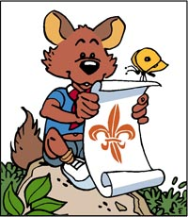
Toute la jungle connaît maintenant ce que pensent ces louveteaux.
Les autres loups les remercient en ces mots : « C’est bon que vous soyez là ».

Mon message au peuple libre

Le Peuple libre, c'est la meute. Elle a besoin de lois, de règles, pour bien fonctionner.
Si chacun fait ce qui lui plaît sans penser aux autres, la meute est désorganisée et plus rien ne va. C’est un peu comme si chacun tirait un chariot dans une direction opposée.
Mais si tout le monde respecte les règles de la meute, on s’amuse, on est mieux ensemble.

« La force du clan, c’est le loup, la force du loup, c’est le clan »

Mon message au peuple libre, c'est tout simplement dire aux autres louveteaux/louvettes ce que je trouve important pour bien vivre en meute. Je vais essayer de faire de mon mieux pour être un chouette louveteau/une chouette louvette.

Pour m’aider, je choisis un parrain ou une marraine avec qui je vais me préparer.

Lors de la cérémonie, je vais, devant la meute, dire mon message :

Pour moi, être un chouette louveteau/une chouette louvette, c’est :
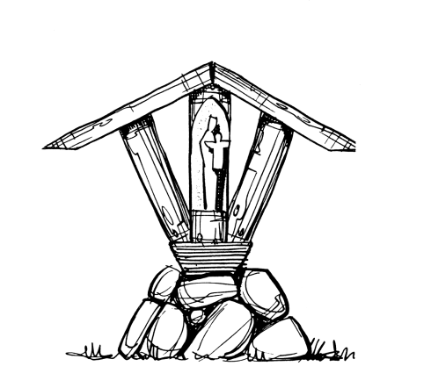

Bénédiction du message

Si je le souhaite, je peux demander à l’aumônier de bénir mon message, pour que Dieu m’aide à le vivre chaque jour à la meute, mais aussi à la maison, à l’école, et partout où je vais.

Le salut louveteau
L’index et le majeur sont levés pour symboliser les oreilles du loup qui écoute (1ère loi de la meute).
L’annulaire et l’auriculaire sont repliés sous le pouce. Cela créer une tanière, un abris pour le loup, une protection. Ton pouce posé sur les deux derniers doigts te rappelle que le plus fort protège les plus faibles.
Chant du message au peuple libre

- Qu’il coure et chasse avec le clan,
Avec le clan des loups
Fidèle au peuple libre,
Il suivra notre loi,
Mené par nos vieux guides,
Hurlant de la même voix.
Refrain :
Nous n’oublierons pas son message,
La force du clan c’est le loup.
Tout le clan retiendra son message,
O frères loups.

- Qu’il soit vif et fort pour aider
Fort pour aider les loups
S’il veut se rendre utile
Il ouvrira les yeux
Il deviendra habile
S’il fait toujours de son mieux

- Qu’il n’oublie pas les maîtres-mots
Les maîtres-mots des loups
Œil franc, langue courtoise
Lui gagneront les cœurs
Que tous les loups qu’il croise
Sachent bien qu’il est des leurs.

Cantique des sizaines
- Seigneur, rassemblés près des tentes
Pour saluer la fin du jour,
Tes loups laissent leurs voix chantantes
Monter vers Toi, pleines d’amour :
Tu dois aimer l’humble prière
Qui de ce camp s’en va monter,
O Toi, qui n’avais sur la terre
Pas de maison pour t’abriter !

Refrain :
Nous venons toutes les sizaines,
Te prier pour Te servir mieux,
Vois au bois silencieux,
Tes loups qui s’agenouillent!
Bénis les, ô Jésus dans les Cieux !

Quelques textes et prières pour t’aider dans ta réflexion

Saint François d’Assise, patron des louveteaux et louvettes

François Bernardone est né en 1181 dans la petite ville italienne d'Assise : c'est pour ça qu'on l'appelle François d'Assise.

Un jour, à 24 ans, il prie dans une petite chapelle très abîmée devant une belle grande croix ; il entend une voix : Dieu lui dit de reconstruire son Eglise qui tombe en ruines.
François veut reconstruire la chapelle mais il a besoin d'argent : il prend celui de son père sans rien dire. Bien sûr ce n'est pas très honnête, son père se plaint et François part de chez lui.

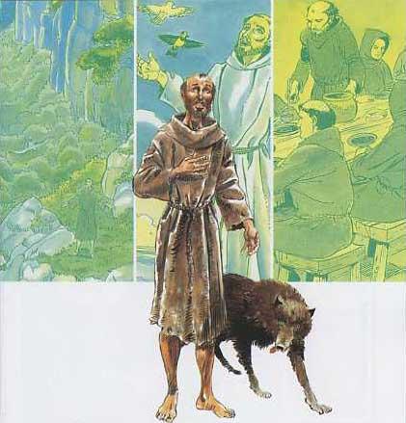
Il reconstruit plusieurs chapelles, des copains viennent le rejoindre. Il comprend alors qu'il doit vivre dans une pauvreté totale, sans argent, sans rien.
François demande au pape la permission de créer un ordre religieux, c'est-à-dire un groupe de personnes qui acceptent de vivre comme lui.
Ce n'est pas facile de vivre très pauvre et pourtant ce groupe, qu'on appelle les franciscains, grandit vite et existe encore aujourd'hui.

François crée des prières magnifiques, que ses frères ont copiées et qu'on prie encore maintenant.

On raconte qu'un jour, près de la petite ville de Gubbio, il y avait un loup féroce qui faisait très peur à tout le monde ; François va dans la forêt, parle au loup et l'apprivoise ! C'est pour ça que François est maintenant le patron des louveteaux et louvettes. On dit aussi qu'il parlait aux oiseaux. Ce qui est sûr, c'est qu'il aimait beaucoup la nature.
On dit aussi que c'est lui qui a fait la première crèche de Noël.

Malade, il meurt à 45 ans, en 1226, entouré seulement de ses frères les plus proches, alors que l'ordre qu'il a créé rassemble déjà plusieurs dizaines de milliers de frères. Trois ans après, le pape déclare qu'il est saint et qu'il est un bel exemple pour tous les hommes.

Prière de Saint François

« Seigneur, fais de moi un instrument de ta paix !
Là où est la haine, que je mette l'amour.
Là où est l'offense, que je mette le pardon.
Là où est la discorde, que je mette l'union.
Là où est l'erreur, que je mette la vérité.
Là où est le doute, que je mette la foi.
Là où est le désespoir, que je mette l'espérance.
Là où sont les ténèbres, que je mette la lumière.
Là où est la tristesse, que je mette la joie.
O Seigneur, que je ne cherche pas tant
à être consolé… qu'à consoler,
à être compris… qu'à comprendre,
à être aimé… qu'à aimer. »

Prière du louveteau
Le loup peut trouver en Jésus un ami qui l’aidera à faire de son mieux.
Il pourra ainsi prier :

« Seigneur Jésus,
Qui nous aimes si tendrement,
Donne-nous la grâce
d’aimer comme toi.
Rends nos cœurs joyeux
pour chanter tes merveilles,
Nos mains habiles pour servir,
Nos yeux très doux pour consoler
Et nos oreilles tout attentives
pour t’écouter.
Accorde-nous
de vivre toujours de notre mieux.
Amen. »

Prière du soir

« Le soir étend sur la terre son grand manteau de velours
Et le camp calme et solitaire se recueille en son amour
Ô vierge de lumière,
Étoile de nos cœurs
Entends notre prière,
Notre-Dame-des-Louveteaux. »

La statue de la chapelle Notre-Dame des Scouts, à l’abbaye d’Orval

Elle représente Notre-Dame assise, tenant sur ses genoux l’enfant Jésus, faisant le signe de la promesse et qui dénoue le nœud de la « Bonne Action » (BA) du petit scout/louveteau aux manches relevées agenouillé devant lui.
Rappelant ainsi l’importance de ce geste quotidien au sein du scoutisme.
« Il faut que chaque jour, comme sur la statue, Jésus ton frère puisse jouer avec ton foulard, un foulard dénoué, qui dise en toute vérité que ta BA est faite…
Petit frère, tu as promis de faire de ton mieux ! »
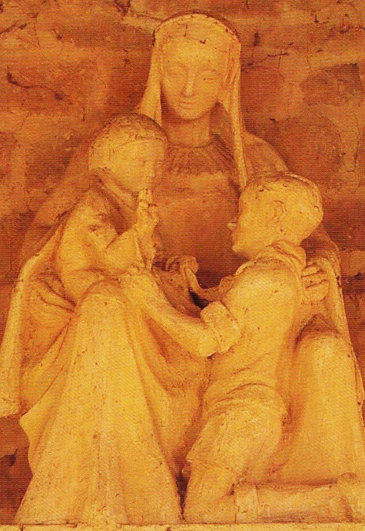

Le bon tour

Tu t’exerces chaque jour à rendre un service à quelqu’un.

Toi qui as beaucoup d’imagination et un tas d’idées,
Toi qui aimes jouer et bons tour en secret, Toi qui est plein(e) de gaieté,

As-tu pensé que ta Bonne Action de chaque jour (ton bon tour) c’est tout cela ?

Un service trouvé et rendu gentiment…
Un plaisir fait aux autres, un cadeau offert gratuitement…

Du bonheur donné aux autres, c’est aussi de la joie pour toi !

Marie, notre Mère,
Souviens-toi de nous, tes enfants
Qui avons à cœur de suivre Jésus
Et qui voulons tenir compte de sa Parole de Vie.

Sois près de nous, Marie,
Pour soutenir notre générosité
Et nous aider à faire notre BA quotidienne,
Rappelle-nous la joie promise aux disciples de Jésus.

Marie, aide-nous à faire toujours de notre mieux !
Notre-Dame des Louveteaux et Louvettes
Bénis-nous et protège-nous.
Merci Marie !

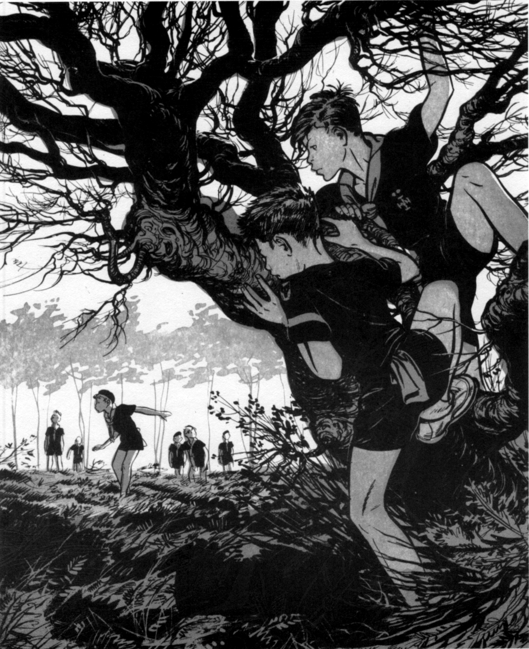

« Je promets de faire de mon mieux
Pour faire mon devoir envers Dieu et le roi,
Pour garder la loi de la meute
et pour rendre un service à quelqu'un chaque jour. »

(Baden-Powell, dans « le livre des louveteaux »)

